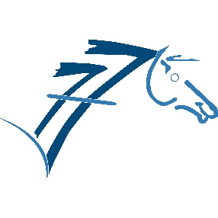

BULLETIN D’INSCRIPTION

JOURNEE FORMATION TIR À L’ARC du CDE 77 Formateur Bénédicte OPOIX

Le jeudi 23 NOVEMBRE 2017 au DOMAINE DE LIPICA, Avenue du Prix du Jockey Club, 77330 Ozoir La Ferrière

Nom et Prénom de l’enseignant : ...........................................................................................................
Date de naissance : ......... / ......... / ......
Nom du club : ..................................................................
Adresse : ..............................................................................................................................................................................
Licence en cours de validité N° : ................................................................................. Portable : ...............................................................................................................................
E-mail : ............................................................................

Pour la formation, être en tenue d’équitation avec bombe
Venir avec un double poney/petit cheval calme (pour la désensibilisation en réel avec l’enseignant puis la mise en place de la pratique du tir à l’arc à cheval).

Entourer la mention utile :

J’emmène un double poney/petit cheval : OUI…. /NON….

Je réserve un boxe sur place (20 euros à régler sur place) : OUI…/NON…

Merci de renvoyer le bulletin d’inscription ainsi qu’un chèque de caution de 50 euros à CDE 77, 33 rue des loges 77450 Esbly avant le 20/11/2017 (les 1ers inscrits seront prioritaires en cas de forte affluence).

Pour toute question n’hésitez pas à contacter le CDE77,
Bénédicte Kahan (tél 06 21 04 94 34) ou par mail à cde77@ffe.com

Suite

Déroulé de la formation Tir à l’arc à Cheval avec Bénédicte Opoix,
le jeudi 23 Novembre 2017 à Ozoir la Ferrière

8h15 Accueil

8h30 Présentation de la discipline et mise en place du matériel

9h00 Echauffement à pied
Prise en main arc/flèches
Entrainement tir à pied

11h00 Détente et désensibilisation des poneys

12h30 Déjeuner chaud offert

13h15 Préparation poneys/chevaux

13h30 Travail de la position et équilibre à cheval pour le tir à l’arc à cheval
Exemple de mise en place d’une séance pédagogique avec des exercices à cheval

15h30 Questions/réponses, bilan, remise des dossiers aux participants

16h00 Fin de la formation

